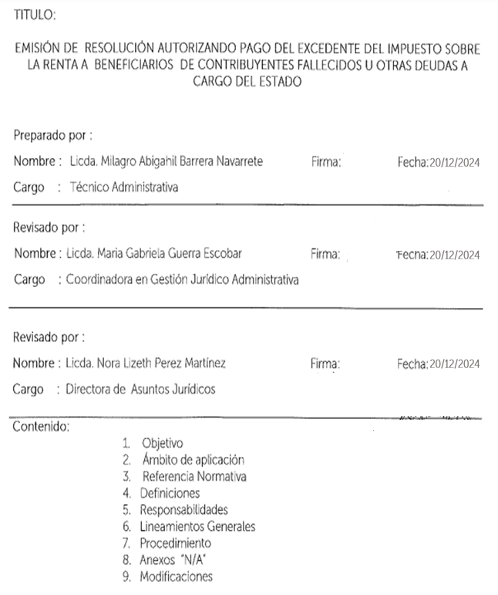

      - OBJETIVO

Diligenciar las diferentes solicitudes, presentadas ante este Ministerio, por beneficiarios de personas fallecidas, emitiendo resoluciones por medio de las cuales se autoriza pago del Impuesto sobre la Renta pagado en exceso por contribuyentes, asímismo otras deudas a cargo del Estado que correspondan a empleados del Ministerio en sus diferentes dependencias, proveedores, y que por haber fallecido dejaron pendiente de cobro.

      - ÁMBITO DE APLICACIÓN

Este procedimiento es aplicable en la Dirección de Asuntos Jurídicos de la Secretaría de Estado

      - REFERENCIA NORMATIVA

- Ley de Procedimientos Administrativos.
- Artículo 77 de la Ley Orgánica de Administración Financiera del Estado.
- Artículo 104 y 106 del Reglamento de la Ley Orgánica de la Administración Financiera del
Estado.
- Artículo 142 de las Disposiciones Generales de Presupuestos.
- Artículo 988 del Código Civil.
- Reglamento de Normas Técnicas de Control Interno específicas del Ministerio
de Hacienda.
- Manual de Políticas de Control Interno del Ministerio de Hacienda.
- Manual de Seguridad de la Información del Ministerio de Hacienda.
- Manual de Organizaciòn de Dirección de Asuntos Jurídicos.
- Lineamientos Especiales para la Atención a Usuarios de la Dirección de Asuntos Jurídicos.
- Lineamientos Específicos de Gestión Interna para procesos de la Dirección de Asuntos Jurídicos.
- PRO 1.2.1.1 Control de Información Documentada del Sistema de Gestiòn de la Calidad.

      - DEFINICIONES

- Acta de Notificación: Instrumento por medio del cual se hace de conocimiento directo de un interesado un acto o negocio jurídico, ante la iniciativa particular o de una autoridad, ésta surte plenos efectos sin más que la diligencia de fedatario público.
- Antiformalismo: Ningún requisito formal que no sea esencial debe constituir un obstáculo que impida injustificadamente el inicio del procedimiento, su tramitación y su conclusión normal. Asimismo, la Administración debe interpretar los requisitos esenciales en el sentido que posibilite el acceso a los procedimientos y el pronunciamiento de una resolución de fondo.
- Auto: Forma de Resolución, que decide cuestiones secundarias, previas o incidentales dentro del Procedimiento Administrativo; que le dan impulso o le ponen fin.
- Edicto: Aviso, orden o decreto publicado por la autoridad con el fin de promulgar una disposición, hacer pública una resolución.

- Hoja de requisitos: Es un documento en la que se especifica todas las condiciones necesarias que se necesita para iniciar el proceso.
- Legalidad: La Administración Pública actuará con pleno sometimiento al ordenamiento jurídico, de modo que solo puede hacer aquello que esté previsto expresamente en la Ley y en los términos en que ésta lo determine.
- Resolución: Acción o efecto de resolver o resolverse. Solución de problema, conflicto o litigio. Fallo de una autoridad administrativa, judicial o municipal.
- Sistema de Gestión Jurídica: Herramienta informática que permite registrar y guardar las gestiones realizadas en cada expediente.
- Solicitud: Formulario o escrito, de forma individual o colectiva, suscrita por los beneficiarios de personas fallecidas en el que requieren se les autorice cobrar el excedente del impuesto sobre la renta que dejo pendiente de cobro el causante al momento de fallecer.
- Resolución: Acción o efecto de emitir un fallo pronunciado en nombre de la Dirección General, a través del cual se decide administrativamente sobre una causa de un expediente, sea a instancia de parte o de oficio.
- Declaración Jurada: Es la manifestación que el interesado realiza, bajo juramento de decir la verdad, cuando requiere dejar constancia de un hecho que no puede ser verificado mediante una prueba documental o cuando ha extraviado un documento.

      - RESPONSABILIDADES

Es responsabilidad del Director de Asuntos Jurídicos:
- Aprobar este procedimiento y sus correspondientes modificaciones
- Velar por el fiel cumplimiento del procedimiento
- Revisar las actualizaciones propuestas por el personal.
- Elaborar propuestas de actualización de procedimientos.

Es responsabilidad de las Coordinaciones, Instancia competente delegada y del personal de Asuntos Jurídicos:
- Cumplir lo establecido en este procedimiento
- Proponer actualizaciones tendientes a mejorar el mismo.

      - LINEAMIENTOS GENERALES

- Dar cumplimiento a lo establecido en los Lineamientos Especiales para la Atención a Usuarios de la Dirección de Asuntos Jurídicos y Lineamientos Específicos de Gestión Interna para procesos de la Dirección de Asuntos Jurídicos y demás normativa aplicable.

      - PROCEDIMIENTO

EMISIÓN DE RESOLUCIÓN AUTORIZANDO PAGO DEL IMPUESTO SOBRE LA RENTA A BENEFICIARIOS DE PERSONAS FALLECIDAS O DE OTRAS DEUDAS A CARGO DEL ESTADO

RESPONSABLE | PASO | ACCIÓN
Usuario |  | Elabora escrito, anexa la documentación legal correspondiente, y lo presenta en la Dirección de Asuntos Jurídicos para revisión y posteriormente entregarla en la Unidad de Correspondencia y Control de Documentos.
Unidad de Correspondencia y Control de Documentos de la Secretaría de Estado. |  | Recibe, traslada escrito y documentos anexos, a la Dirección de Asuntos Jurídicos.
Secretaria de Asuntos Jurídicos |  | Recibe, analiza la documentación y verifica lo siguiente:  - Si existen antecedentes, solicita expediente al archivo central y acumula al mismo la nueva solicitud, luego lo traslada al Técnico para su continuidad.  - En caso de no existir antecedentes, se crea expediente en el Sistema de Gestión Jurídica y lo traslada para su asignación, según corresponda.  Nota:  Cuando existan casos que debido a su particularidad sea necesaria la solicitud de indicaciones para su gestión, se deberá realizar el análisis correspondiente, proponer alternativas de solución y someter a consideración e instrucción de la Dirección.
Secretaria de Asuntos Jurídicos |  | Traslada el expediente al Técnico Jurídico por medio del Sistema, para su gestión.
Técnico Jurídico |  | Recibe mediante Sistema el expediente, verifica la documentación y realiza análisis del mismo.  Según el caso aplica lo siguiente:  - Elabora proyecto de auto de recibido y traslado a la Dirección General de Tesorería o Dirección Financiera, según corresponda, por medio del cual se solicita, el informe respectivo.  - Cuando no se cumple con los requisitos establecidos para su tramitación, se procede a elaboración de auto de prevención pertinente.
 |  | Remite por Sistema a la Subdirección/ Coordinación o instancia competente delegada para la revisión respectiva proyecto de auto.
Subdirección/ Coordinación de Gestión Jurídico Administrativa o Instancia competente delegada |  | Acepta mediante Sistema el expediente con el proyecto de auto respectivo, para revisión y si hay observaciones, lo traslada al Técnico Jurídico para su corrección. De no existir observaciones, continua con el Paso 9.
Técnico Jurídico |  | Recibe expediente, realiza las correcciones al documento, rubricando el mismo para trasladarlo mediante Sistema a Subdirección/ Coordinación o instancia competente delegada para verificación, consideración y gestión de firma ante la Dirección, en caso de no existir más observaciones, continua con el paso siguiente.
Subdirección/ Coordinación de Gestión Jurídico Administrativa o Instancia competente delegada |  | Recibe a través de Sistema expediente y proyecto de auto, verifica la subsanación de las observaciones por parte del Técnico Jurídico y traslada para consideración y firma de la Directora auto a través de Secretaria de Asuntos Jurídicos o Técnico Administrativo.
Directora de Asuntos Jurídicos |  | Firma auto y remite a Secretaria Jurídica o Técnico Administrativo para la notificación y envió del documento a la Dirección General de Tesorería o Dirección Financiera según corresponda.
Secretaria de Asuntos Jurídicos |  | Recibe auto firmado junto con expediente, efectúa el registro pertinente y procede a su distribución según sea el caso:  - Para su notificación, se traslada al Técnico Jurídico o quien haga sus funciones para la notificación respectiva.  - Una vez efectuada la notificación por parte del Técnico Jurídico o quien haga sus funciones, se realiza el despacho respectivo a las áreas pertinentes.
Dirección General de Tesorería/Dirección Financiera |  | Recibe expediente para realizar el informe y remitirlo a la Dirección de Asuntos Jurídicos.
Secretaria de Asuntos Jurídicos |  | Recibe informe solicitado acompañado del expediente, efectúa su registro en el Sistema y lo asigna al Técnico Jurídico para el seguimiento correspondiente.
Técnico Jurídico |  | Recibe mediante Sistema, el expediente junto con informe recibido, lo analiza y procede a elaborar proyecto de auto y edicto, o memorando y resolución, según el caso en particular y conforme a lo siguiente:  - Devoluciones hasta $200.00, se elabora resolución y memorando.  - Devoluciones mayores de $201.00 hasta $1,142.87 y no se cuente con Declaratoria de Herederos, se elaborará auto y edicto para publicación del interesado en el Diario Oficial, (con la finalidad de agilizar el proceso inicia con proyecto de memorando y resolución a la espera de continuidad del trámite por el interesado).  - En caso que la devolución sea mayor de $1,142.87 o $5,000.00, y se cuente con la documentación correspondiente (Declaratoria de Heredero y Resolución emitida por la Dirección General de Impuestos Internos), se procederá a elaborar resolución y memorando.  Nota:  En aquellos casos relacionados con el literal b) y se cuente con Declaratoria de Herederos, se procederá a la elaboración del respectivo memorándum y resolución respectiva.
 |  | Remite por medio de Sistema expediente y documentos para revisión de Subdirección/ Coordinación o instancia competente delegada.
Subdirección/ Coordinación de Gestión Jurídico Administrativa o Instancia competente delegada |  | Acepta mediante Sistema, expediente y documentos elaborados según el caso; efectúa revisión y lo traslada para consideración y firma de la Directora de Asuntos Jurídicos.
Secretaria de Asuntos Jurídicos |  | Recibe documentos formalizados los cuales, según el caso, realiza lo siguiente:  - Cuando se trate de memorandos con proyecto de resolución para consideración de señor Viceministro de Hacienda, se traslada para firma.  - Cuando corresponda a edictos y autos para publicación en Diario Oficial, lo remitirá al Técnico Jurídico para realizar la respectiva notificación al interesado.
Notas:
- En caso de realizarse las publicaciones respectivas por parte del usuario; deberá presentar escrito acompañado de un ejemplar de la tercera y última publicación en el Diario Oficial, dirigido al señor Ministro de Hacienda, con la finalidad de continuar con el trámite según lo consignado en el paso 14 y siguientes.

- Cuando por motivos de fuerza mayor, los usuarios se encuentren imposibilitados para la adquisición y presentación de la tercera y última publicación en el Diario Oficial; y esté por finalizar el plazo de 4 meses establecido para su gestión, el personal técnico deberá elaborar memorándum informando lo actuado a la Dirección, a fin de identificar el procedimiento a realizar y la documentación a presentar.

A dicho informe se deberá anexar proyecto de auto ordenando su archivo temporal, el cual una vez firmado será notificado al usuario en el medio señalado para tal efecto; el personal Técnico llevara registro del término de 9 meses, de conformidad a lo establecido en el artículo 89 inciso 2° de la Ley de Procedimientos Administrativos, por lo que de no evacuarse el requerimiento de ley, de presentar el Diario Oficial, se procederá a elaborar auto al archivo central, dejando salvo el derecho.

Viceministro de Hacienda / Secretaría |  | Recibe memorándum con proyecto de resolución para su consideración y firma.  Una vez firmado, se remite a la Secretaria de Asuntos Jurídicos para la continuidad del trámite.
Secretaria de Asuntos Jurídicos |  | Recibe resoluciones firmadas, efectúa su registro en el Sistema y asigna al Técnico Jurídico responsable o quien haga sus funciones para efectuar notificación correspondiente.
Técnico Jurídico |  | Acepta a través de Sistema, expediente con resoluciones, procede a levantar el acta de notificación, entrega transcripción al contribuyente, anexando constancias del proceso realizado el cual se anexa al expediente y traslada mediante Sistema a Secretaria de Asuntos Jurídicos.
Secretaria de Asuntos Jurídicos |  | Recibe expediente, registra en el Sistema y asigna a Técnico Jurídico para que elabore proyecto de auto al archivo central.
Técnico Jurídico | 1 | Acepta expediente a través de Sistema, procede a levantar proyecto de auto al archivo central, remitiéndolo mediante Sistema y en físico.
Subdirección/ Coordinación de Gestión Jurídico Administrativa o Instancia competente delegada |  | Acepta expediente y proyecto de auto mediante Sistema, efectúa revisión y lo traslada para consideración y firma de la Directora de Asuntos Jurídicos.
Directora de Asuntos Jurídicos | 24 | Entrega expediente y auto firmado por medio de Sistema a Secretaria o Personal de apoyo, para cierre de proceso y remitir expediente al Archivo Central.
Secretaria de Asuntos Jurídicos | 25 | Recibe expediente y registra en el Sistema auto al archivo central, cierra en Sistema y lo incorpora en el listado de remisión de expediente.
- ANEXOS “N/A”

- MODIFICACIONES

REGISTRO DE MODIFICACIONES
No. | MODIFICACIONES
1 | En el nombre del Proceso se sustituyen siguientes las palabras: Personas Fallecidas por Contribuyentes Fallecidos, quedando como:  EMISIÓN DE RESOLUCIÓN AUTORIZANDO PAGO DEL EXCEDENTE DEL IMPUESTO SOBRE LA RENTA A BENEFICIARIOS DE CONTRIBUYENTES FALLECIDOS U OTRAS DEUDAS A CARGO DEL ESTADO
2 | Se actualizan los nombres de las Jefaturas
3 | Se modifica la redacción de los siguientes pasos: 1-25

